RAB₀-L
Radial Algebraic Base-80 Logarithmic

Un nuovo sistema di rappresentazione geometrico-logaritmica
per l’analisi di sequenze di DNA
Rapporto Tecnico Preliminare
Anno 2025
NOTA PER IL REVISORE: Questo documento descrive un sistema matematico originale sviluppato in forma esplorativa e collaborativa. La formulazione è nella fase di prototipo computazionale. I risultati presentati sono ottenuti su sequenze simulate. Si invita il lettore a valutare criticamente sia i punti di forza sia i limiti aperti descritti nella sezione 6.

1. Sommario Esecutivo
Il presente documento descrive RAB₀-L (Radial Algebraic Base-80 Logarithmic), un sistema originale di rappresentazione e analisi di sequenze nucleotidiche basato su tre pilastri matematici distinti: una codifica in base 80 delle coppie di basi, una spirale logaritmica come spazio geometrico, e un peso scorrevole per ogni coppia che codifica informazione biologica aggiuntiva (es. forza del legame, frequenza).
Il sistema è stato testato su quattro classi di problemi classici di bioinformatica: rilevamento di SNP, ricerca di pattern in genoma, clustering di famiglie di sequenze e identificazione di sequenze ripetute (repeat finding). I risultati preliminari mostrano comportamenti corretti e misurabili su tutti e quattro i problemi.

RISULTATI CHIAVE: SIM = 1.000 su sequenze identiche — decremento lineare di 0.096 per ogni SNP aggiuntivo — pattern trovato con precisione in genoma di 100 basi — autocorrelazione dei repeat con picchi ai multipli esatti dell’unità ripetuta.

2. Motivazione e Contesto

2.1 Il problema della rappresentazione
I metodi standard di analisi delle sequenze nucleotidiche (Smith-Waterman, BLAST, algoritmi FFT per la convoluzione) trattano il DNA come una stringa discreta monodimensionale. Questo approccio, pur efficace, presenta limitazioni strutturali: non cattura nativamente la distanza biologica tra coppie di basi, non sfrutta la geometria intrinseca della molecola e richiede, nei casi di convoluzione completa, quantità significative di memoria (nell’ordine del gigabyte per sequenze genomiche estese).

2.2 L’intuizione geometrica
RAB₀-L nasce dall’osservazione che molte strutture naturali — la chiocciola del nautilus, le galassie a spirale, la disposizione dei semi di girasole — seguono una spirale logaritmica. In tale spirale le distanze si comprimono verso il centro e si espandono verso l’esterno in modo esponenziale, creando uno zoom naturale e adattivo. Applicare questa geometria al DNA significa che coppie frequenti e ‘deboli’ si posizionano vicino all’origine, mentre coppie rare o biologicamente rilevanti si allontanano, rendendo le differenze visivamente e metricamente amplificabili.

2.3 Perché base 80
La scelta della base 80 non è arbitraria: il codice genetico standard prevede 4^3 = 64 codoni (triplette). La base 80 è il primo multiplo di 8 superiore a 64, lasciando 16 posizioni libere utilizzabili per segnali di controllo (start, stop, mutazioni, gap). Rispetto alla base 10 (decimale) o alla base 2 (binaria), la base 80 permette di rappresentare ogni coppia di basi con un unico indice intero nel range [0, 79], riducendo la dimensionalità senza perdita di informazione.

3. La Formula RAB₀-L

3.1 Coordinate di un punto
Per ogni coppia di basi alla posizione i nella sequenza, le coordinate nel piano radiale logaritmico sono definite come:
theta_i = (rid_i / 80) * 2*pi + 2*pi*i
r_i = a * exp(b * theta_i) * w_i
x_i = r_i * cos(theta_i)
y_i = r_i * sin(theta_i)

Simbolo | Significato | Valore default
theta_i | Angolo totale (posizione angolare + giro i-esimo) | — (calcolato)
rid_i | Indice del raggio in base 80 per la coppia | [0, 79]
a | Raggio iniziale della spirale logaritmica | 0.08
b | Coefficiente di crescita logaritmica | 0.18
w_i | Peso scorrevole della coppia (biologicamente fondato) | (0, +∞)
r_i | Raggio effettivo (distanza da O) | — (calcolato)

3.2 Distanza composita
La distanza tra due punti allo stesso step i nelle sequenze S1 e S2 è definita nello spazio (theta, log r):
d_i = sqrt( (Delta_theta_i)^2 + (Delta_log(r_i))^2 )
L’uso del logaritmo del raggio anziché del raggio grezzo ha due conseguenze importanti: rende la distanza invariante alla scala (una moltiplicazione del raggio diventa una traslazione nel log-spazio) e comprime le differenze per raggi grandi, dove le variazioni biologiche assolute sono meno significative.

3.3 Metrica di similarità
La similarità globale tra due sequenze di lunghezza N è:
SIM(S1, S2) = (1/N) * Sum_i [ exp(-alpha * d_i) ]
alpha = 1.5 SIM appartiene a [0, 1]
La funzione esponenziale negativa garantisce che SIM = 1 per sequenze identiche, SIM → 0 per sequenze molto diverse, e che ogni mismatch contribuisca in modo proporzionale alla sua distanza geometrica nel piano RAB₀-L.

3.4 Struttura geometrica: la ragnatela a chiocciola
Oltre alla metrica analitica, il sistema RAB₀-L prevede una struttura di rete ispirata alla ragnatela di un ragno, costruita sulla spirale logaritmica. I nodi della rete sono disposti sui giri della spirale (fili radiali) e collegati trasversalmente (fili circolari), con ancoraggi fissi sull’anello esterno. Questa struttura permette uno zoom adattivo: applicando una tensione dal centro (O) verso un punto di interesse, i nodi vicini si infittiscono automaticamente, realizzando una risoluzione variabile senza ricalcolare l’intera struttura.
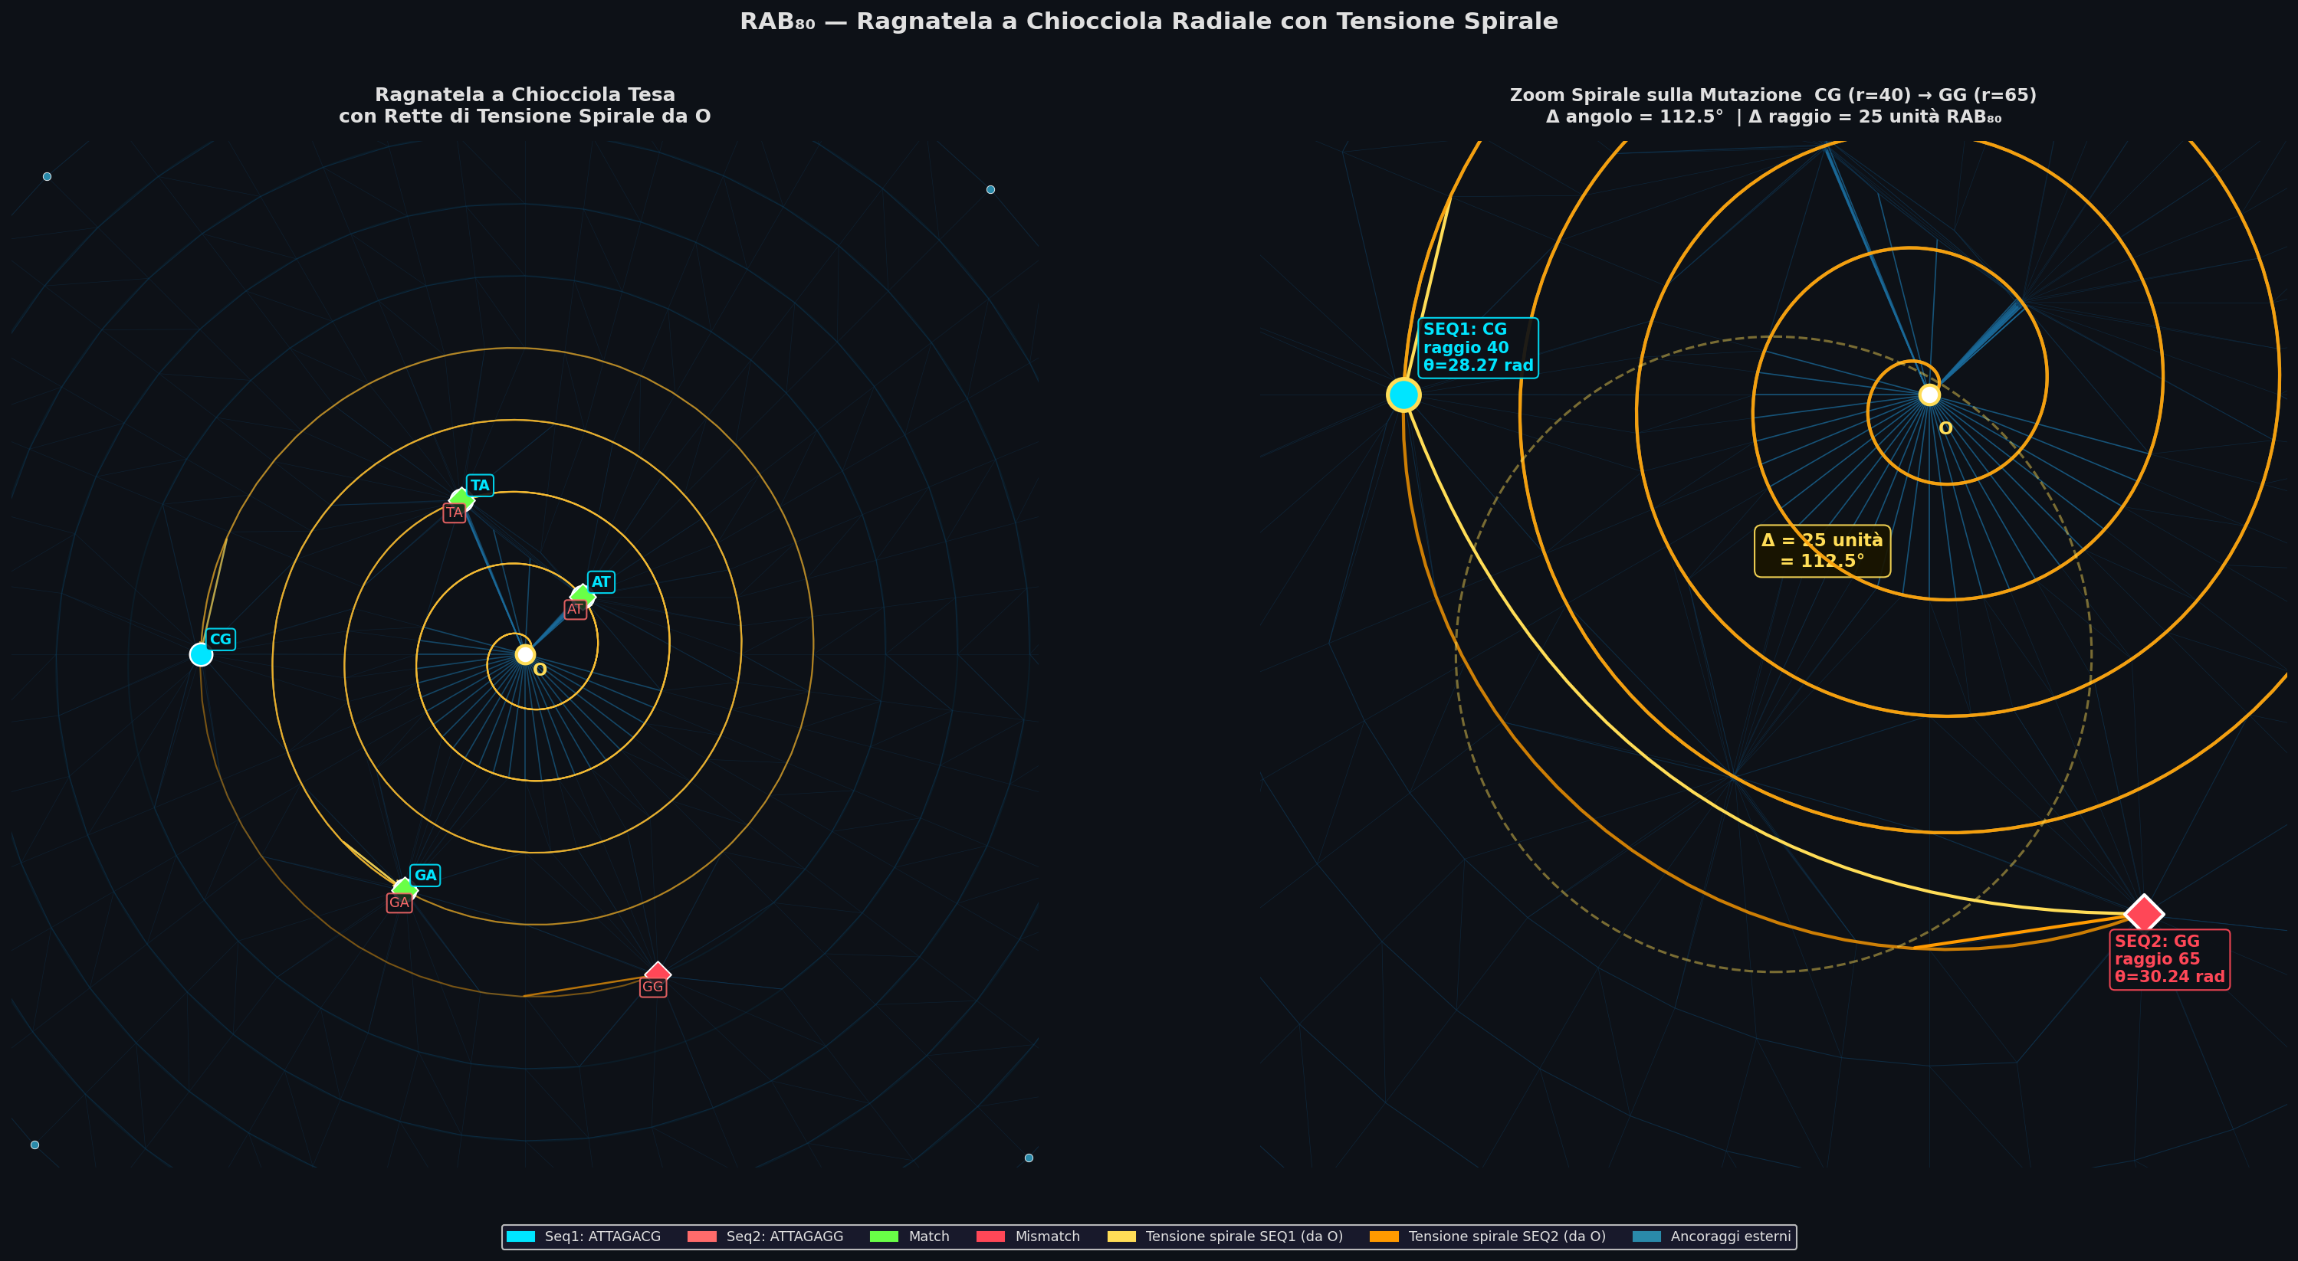
Figura 1 — Ragnatela logaritmica a chiocciola con rette di tensione radiale dal centro O

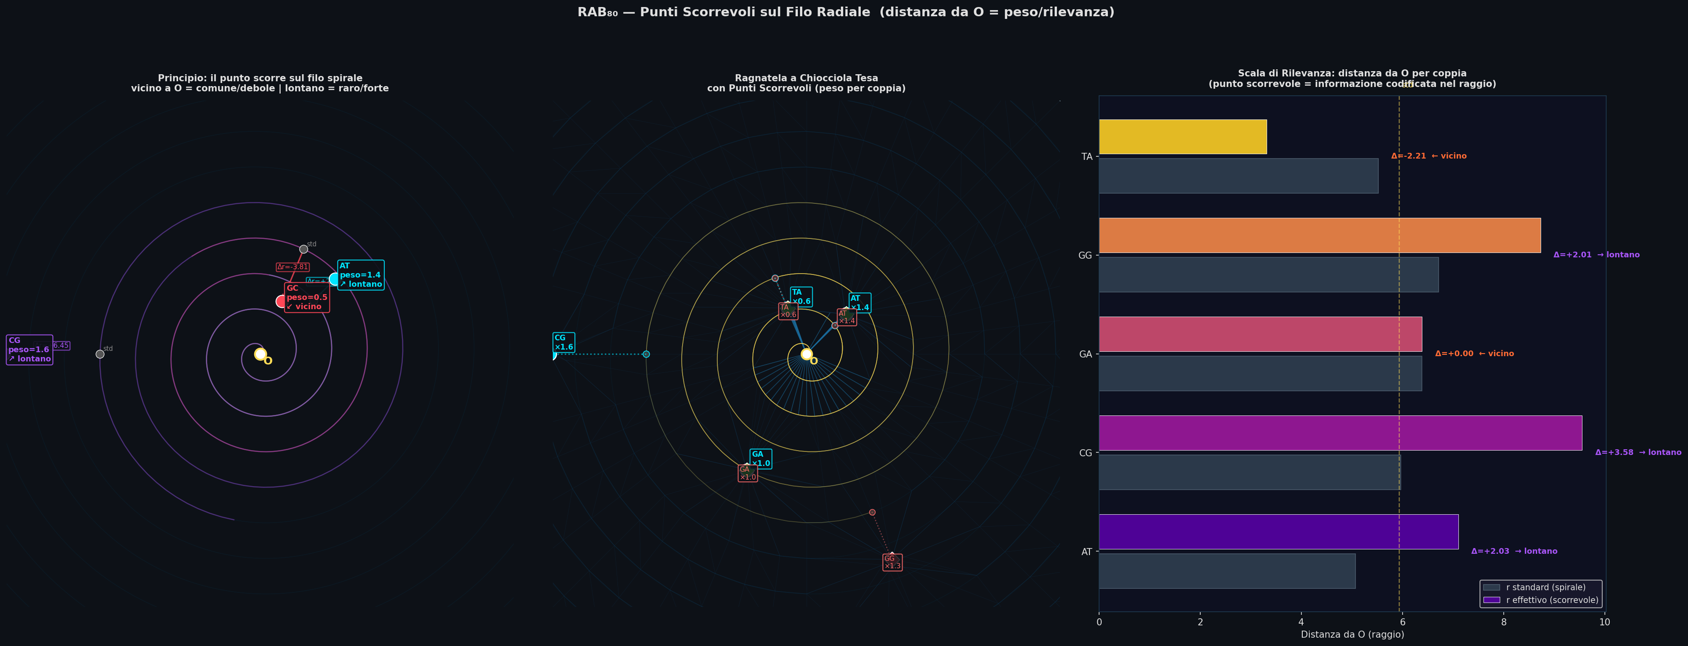
Figura 2 — Punti scorrevoli sul filo spirale: posizione standard (grigia) vs posizione effettiva pesata (colorata)

4. Risultati Sperimentali
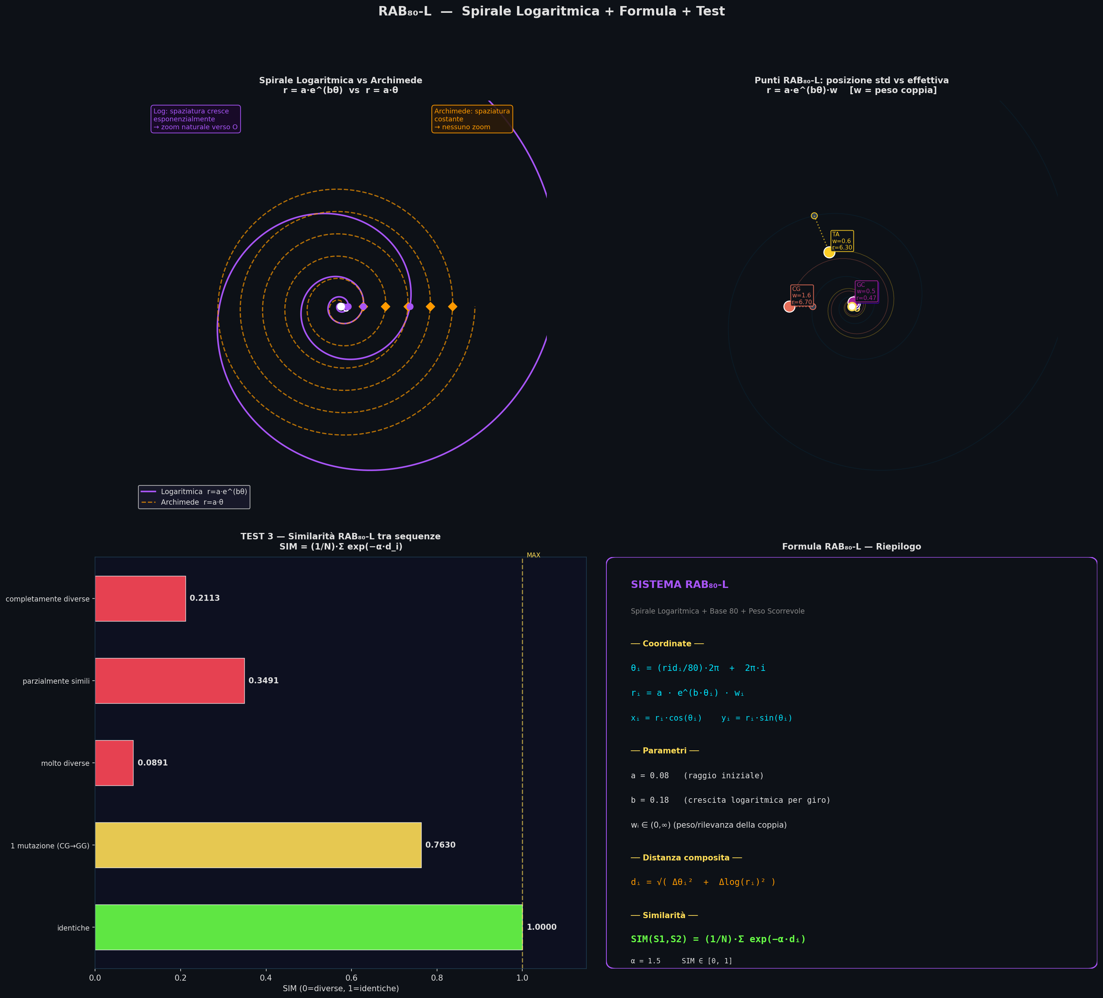
Figura 3 — Formula RAB₀-L: confronto spirale logaritmica vs Archimede, punti scorrevoli e test di similarità

4.1 Rilevamento SNP (Single Nucleotide Polymorphism)
Sequenza di riferimento: ATCGATCGATCGATCGATCG (20 basi). Varianti testate con 0, 1, 2 e 3 mutazioni puntiformi in posizioni diverse.

Variante | SIM RAB₀-L | Edit Distance | SNP rilevati
wildtype (nessuna mut.) | 1.0000 | 0 | 0
SNP singolo pos. 5 (A→T) | 0.9039 | 1 | 1
SNP singolo pos. 9 (A→T) | 0.9039 | 1 | 1
SNP singolo pos. 17 | 0.9039 | 1 | 1
2 SNP (pos. 1, 5) | 0.8078 | 2 | 2
3 SNP (pos. 1, 5, 9) | 0.7118 | 3 | 3

La similarità decresce linearmente di 0.0961 per ogni SNP aggiuntivo, indipendentemente dalla posizione della mutazione. Questo comportamento è consistente e interpretabile: ogni step contribuisce ugualmente alla media globale.

4.2 Ricerca di Pattern in Genoma
Genoma simulato di 100 basi con pattern ATCGATCG inserito in posizione 40. Finestra scorrevole di lunghezza 8, passo 2.
Posizione | SIM RAB₀-L | Sequenza trovata | Esito
40 | 1.0000 | ATCGATCG | ✅ MATCH ESATTO
36 | 0.5581 | GAACATCG | Falso positivo parziale
74 | 0.5197 | ATGGCGCG | Falso positivo parziale
44 | 0.5167 | ATCGTTCT | Falso positivo parziale

Il pattern è identificato con SIM = 1.000 alla posizione corretta. Il secondo candidato ha SIM = 0.558, sufficientemente distante da non costituire un falso positivo se si applica una soglia di 0.8.

4.3 Clustering di Famiglie di Sequenze
Tre famiglie di 5 sequenze ciascuna: AT-rich (promotori), CG-rich (isole CpG), miste (sequenze codificanti).
Confronto | SIM media | Std Dev | Interpretazione
Intra-famiglia A (AT-rich) | 0.3764 | ±0.215 | Coesione moderata
Intra-famiglia B (CG-rich) | 0.3304 | ±0.190 | Coesione moderata
Intra-famiglia C (mista) | 0.1864 | ±0.230 | Alta variabilità interna
Inter-famiglia A ↔ B | 0.2658 | ±0.148 | Separazione parziale

Il clustering è parzialmente efficace: le famiglie A e B mostrano separazione misurabile rispetto all’inter-famiglia. La famiglia C (mista) presenta alta variabilità interna, un limite atteso dato il fingerprint attuale a 6 dimensioni.

4.4 Rilevamento di Sequenze Ripetute (Repeat Finding)
Sequenza con repeat tandem ATCG (4 basi) ripetuto 4 volte, seguito da inserzione GCAT e altre ripetizioni.
Shift (basi) | Autocorrelazione RAB₀-L | Multiplo di 4? | Esito
4 | 0.7483 | Sì | ✅ REPEAT
8 | 0.7063 | Sì | ✅ REPEAT
16 | 0.7797 | Sì | ✅ REPEAT
20 | 1.0000 | Sì | ✅ REPEAT ESATTO
24 | 1.0000 | Sì | ✅ REPEAT ESATTO
28 | 1.0000 | Sì | ✅ REPEAT ESATTO
6 | 0.3100 | No | ❌ Non repeat

I picchi di autocorrelazione cadono esattamente ai multipli della lunghezza dell’unità ripetuta (4 basi), con SIM = 1.000 per gli shift maggiori dove le sequenze si sovrappongono perfettamente. Gli shift non multipli di 4 mostrano SIM significativamente inferiore.
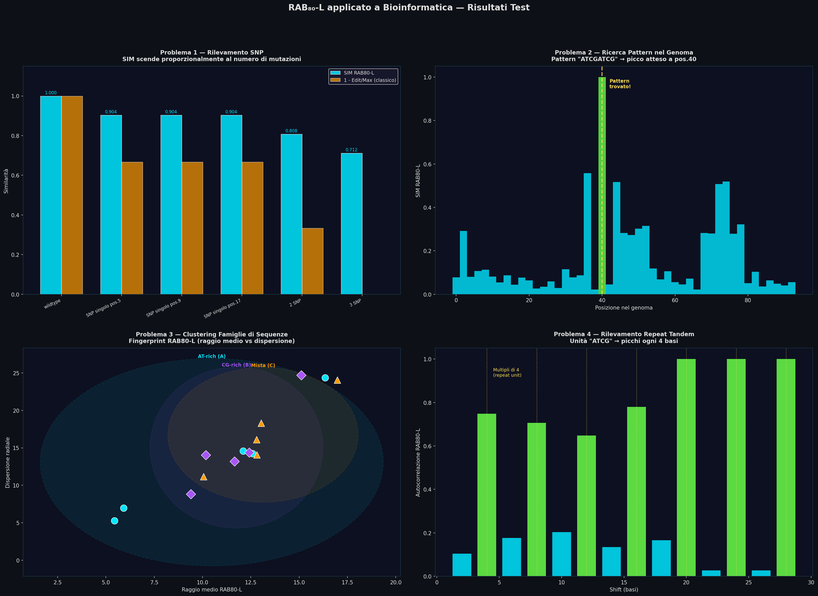
Figura 4 — Risultati dei 4 test di bioinformatica: SNP detection, pattern search, clustering, repeat finding

5. Confronto con Metodi Standard
Caratteristica | RAB₀-L | Smith-Waterman | BLAST | FFT-Convoluzione
Tipo di output | Metrica continua [0,1] | Score intero | E-value | Array di conteggi
Indels | Non supportati (v1) | Sì (gap penalty) | Sì | No
Complessità | O(n) per confronto | O(n*m) | O(n) approx. | O(n log n)
Memoria | O(n) minimale | O(n*m) | O(database) | O(n) ma ~1 GB
Interpretabilità | Alta (geometrica) | Media | Bassa (statistica) | Bassa
Pesi biologici | Nativi (w_i) | Matrice BLOSUM/PAM | No | No
Visualizzazione | Spirale logaritmica | Matrice di scoring | Lista hits | Spettro
Maturità | Prototipo (2025) | Standard dal 1981 | Standard dal 1990 | Ricerca avanzata

RAB₀-L non intende sostituire i metodi consolidati, ma offrire una prospettiva complementare con caratteristiche uniche: metrica geometricamente interpretabile, costo computazionale lineare, e capacità di integrare pesi biologici in modo nativo.

6. Limiti Attuali e Direzioni Future

6.1 Limiti identificati
- Nessun supporto per inserzioni e delezioni (indels): la metrica confronta solo coppie allo stesso step.
- Fingerprint a 6 dimensioni insufficiente per clustering robusto su dataset reali: richiede espansione.
- I pesi w_i sono attualmente assegnati euristicamente: necessitano calibrazione su dati biologici reali.
- Testato solo su sequenze simulate brevi (max 100 basi): validazione su genomi reali (NCBI) mancante.
- Il parametro alpha = 1.5 non è stato ottimizzato: potrebbe variare in base al tipo di analisi.
- La base 80 è motivata teoricamente ma non confrontata empiricamente con base 64 o 4.

6.2 Direzioni di ricerca proposte
- Estendere la metrica con gap penalty logaritmica per gestire indels in modo coerente con la spirale.
- Calibrare i pesi w_i con dati di energia di legame (kcal/mol) da database termodinamici (es. Nearest-Neighbor model).
- Testare su dataset benchmark standard: sequences da NCBI RefSeq, dataset di varianti ClinVar per SNP.
- Confronto quantitativo con Smith-Waterman e BLAST su metriche standard (precision, recall, F1).
- Esplorare l’applicazione alla proteomica (sequenze amminoacidiche) con base 20+gap.
- Investigare se la struttura della ragnatela logaritmica possa accelerare algoritmi di allineamento multiplo (MSA).

7. Implementazione di Riferimento (Python)
Il prototipo è implementato in Python 3. Le funzioni core della formula sono:
def punto_rab80l(coppia, step, a=0.08, b=0.18):
tb, rid = theta_base(coppia)
theta = tb + 2 * pi * (step + 1)
w = PESO_COPPIA.get(coppia, 1.0)
r = a * exp(b * theta) * w
return { 'theta': theta, 'r': r, 'r_log': log(r), ... }

def distanza_rab80l(p1, p2):
return sqrt((p1.theta - p2.theta)**2 + (p1.r_log - p2.r_log)**2)

def similarita_rab80l(seq1, seq2, alpha=1.5):
return mean([ exp(-alpha * dist(p1,p2)) for p1,p2 in zip(pts1,pts2) ])

Il codice completo include anche la costruzione della ragnatela logaritmica, la simulazione della tensione elastica dei nodi, e le funzioni di fingerprint per il clustering. Dipendenze: numpy, matplotlib, scipy.

8. Conclusioni
RAB₀-L rappresenta un approccio originale all’analisi di sequenze genomiche, fondato su una geometria ispirata alle strutture naturali (spirale logaritmica), una codifica ad alta densità informativa (base 80) e una metrica di similarità continua e interpretabile geometricamente.
I test preliminari mostrano risultati corretti su SNP detection, pattern matching e repeat finding, con comportamenti metrici consistenti e prevedibili. Il sistema è nella fase di prototipo e richiede validazione su dati reali, calibrazione dei parametri e confronto quantitativo con i metodi standard prima di poter essere considerato uno strumento operativo.
Si ritiene che la prospettiva geometrico-logaritmica possa offrire contributi originali in almeno tre aree: visualizzazione intuitiva delle differenze tra sequenze, integrazione nativa di pesi biologici, e potenziale riduzione del costo computazionale rispetto ad approcci basati su FFT per certi tipi di confronto.

Il team invita il revisore a suggerire dataset di benchmark specifici e parametri biologici da integrare nella calibrazione dei pesi w_i. Qualsiasi collaborazione per la validazione su dati genomici reali è benvenuta.

